Aluno: Rafael de Almeida de Magalhães

Data: 24/04/25

Turma: T DESN 2024/2 N1

Atividade: Entrega do M.E.R e do M.R.N da SA

M.E.R:

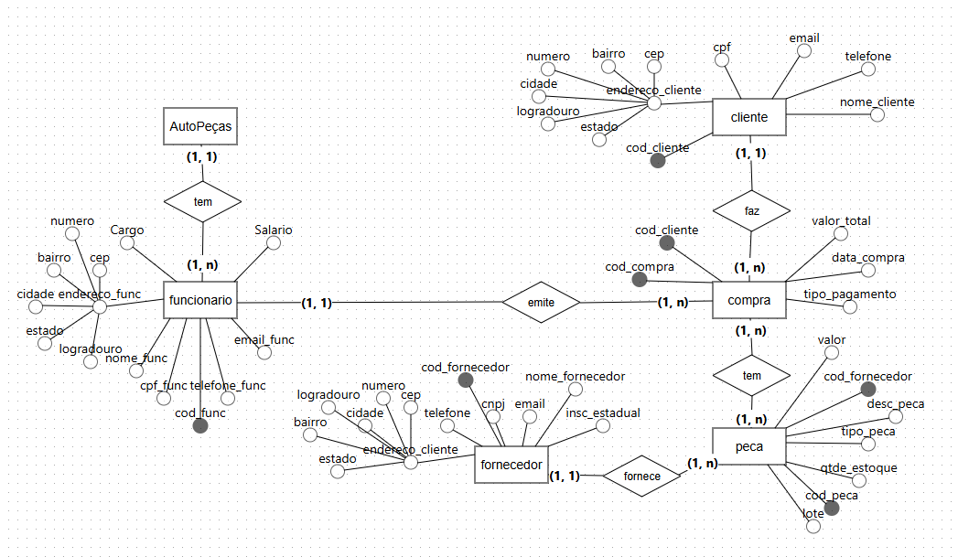

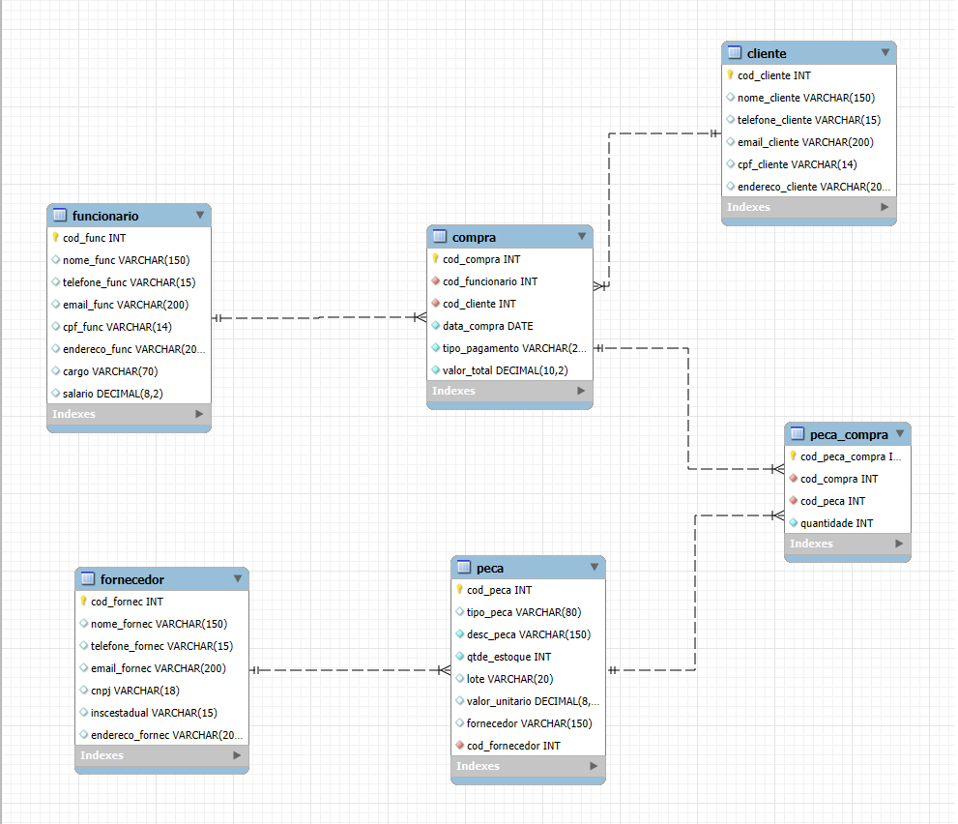M.R.N: